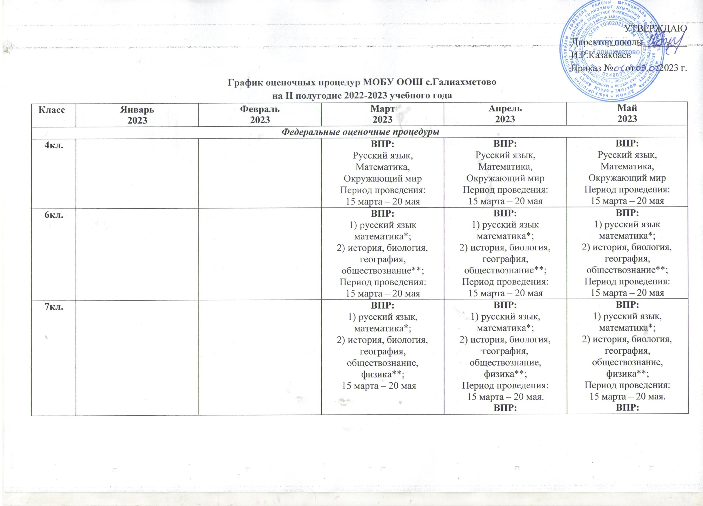УТВЕРЖДАЮ
Директор школы_________
И.Р.Казакбаев
Приказ № от .2023 г.
График оценочных процедур МОБУ ООШ с.Галиахметово
на II полугодие 2022-2023 учебного года
Класс | Январь  2023 | Февраль  2023 | Март  2023 | Апрель  2023 | Май  2023
Федеральные оценочные процедуры
4кл. |  |  | ВПР:  Русский язык, Математика, Окружающий мир  Период проведения: 15 марта – 20 мая | ВПР:  Русский язык, Математика, Окружающий мир  Период проведения: 15 марта – 20 мая | ВПР:  Русский язык, Математика, Окружающий мир  Период проведения: 15 марта – 20 мая
6кл. |  |  | ВПР:  - русский язык математика*;  - история, биология, география,  обществознание**; Период проведения: 15 марта – 20 мая | ВПР:  - русский язык математика*;  - история, биология, география,  обществознание**; Период проведения: 15 марта – 20 мая | ВПР:  - русский язык математика*;  - история, биология, география,  обществознание**; Период проведения: 15 марта – 20 мая
7кл. |  |  | ВПР:  - русский язык, математика*;  - история, биология, география,  обществознание, физика**;  15 марта – 20 мая | ВПР:  - русский язык, математика*;  - история, биология, география,  обществознание, физика**;  Период проведения: 15 марта – 20 мая.  ВПР: | ВПР:  - русский язык, математика*;  - история, биология, география,  обществознание, физика**;  Период проведения: 15 марта – 20 мая.  ВПР:

 |  |  |  | Английский язык Период проведения:  1 апреля – 20 мая | Английский язык Период проведения:  1 апреля – 20 мая
9кл. |  | 8 февраля – Итоговое собеседование по русскому языку | 15 марта – Итоговое собеседование по русскому языку |  | 15 мая – Итоговое собеседование по русскому языку  ОГЭ, ГВЭ  (основной период ГИА-9) в соответствии с расписанием, утвержденным приказом Минпросвещения России  и Рособрнадзора
Региональные оценочные процедуры
9кл | 28 января-Трениро-вочное тестирование по Русскому языку  21 января-Трениро-вочное тестирование по Математике
Оценочные процедуры, проводимые общеобразовательной организацией

2 |  |  | 14.03-Английский язык  22.03-Родной язык  15.03-Математика  21.03-Русский язык  24.03-Окружающий мир |  | 19.05-Родной язык  18.05-Математика  20.05- Русский язык  15.05-Окружающий мир  16.05-Английский язык

3 |  |  | 14.03.-Английский язык  22.03-Родной язык  23.03 – Русский язык (диктант)  21.03 – Математика  24.03-Окружающий мир |  | 16.05.-Английский язык  17.05 – Родной язык  19.05– Русский язык (диктант)  18.05 – Математика 24.05– Окружающий  мир (проверочная работа)
4 |  |  | 14.03-Английский язык  15.03 – Родной язык  23.03 –Математика  16.03 –Русский язык  24.03 –Окружающий мир |  | 16.05-Английский язык  17.05-Родной язык  18.05-Математика  19.05-Русский язык  12.05-Окружающий мир
6 | 19.01 – Русский язык(к.р.)  23.01 -Литература | 06.02 – Русский язык (диктант)  07.02-Родной язык  08.02-Литература  09.02- Математика(к.р.)  28.02-История | 06.03-Русский язык  13.03-Математика(к.р)  14.03-Литература  15.03-Английский язык  16.03-История  20.03-Общество  22.03-Математика(к.р)  23 марта-История (к.р.)  21.03-Родной язык (диктант)  17.03-Родная литература | 4 апреля – Литература (контрольная работа  06.04 – Математика(к.р.)  14апреля-Русский язык (диктант)  25.04-История | 08.05-Общество  11.05-География  15.05- Биология (к.р.)  17.05-Английский язык  12.05-Математика (к.р.)  20 мая-История(к.р.)  22.05-Математика(к.р)  23.05-История

7кл. | 25.01-Русский язык  30.01-Алгебра(к.р.) | 02.02-Русский язык(диктант)  02.02- Геометрия  15.02-История | 02.03-Русский язык  13.03-География(тест)  07.03 – Алгебра (к.р.)  15.03-Английский язык  17.03- Общество-знание(тест)  10.03 – Геометрия  20.03-История  21.03-Физика  22.03-Родной язык  01.03-Родной язык  14.03-Родная литература | 11.04-Алгебра (к.р.)  19.04-История | 05.05– Геометрия(к.р.)  15.05-Биология  17.05-Английский язык  16.05 – Алгебра (к.р.)  18.05 – Геометрия(к.р)  19.05-Обществознание  23.05-История  24.05 – Физика(тест)  10.05- География(к.р.)
9 | 19.01– Геометрия (к.р.)  24.01.-Родной язык | 02.02– Алгебра (к. р.)  06.02-Литература  07.02-Русский язык  09.02-Физика  10.02 -История  13.02.-Родной язык  22 .02- Алгебра (к. р.)  27.02-Родной язык | 20.03– Физика (зачет)  13.03-Биология  14.03-История  01.03–Русский язык  21.03 -Алгебра  03.03 – Геометрия (к.р.)  16.03-География(тест)  17.03-Химия  15.03-Английский язык  22.03-Русский язык  24.03-Обществознание | 18.04 – Алгебра (к.р.)  27.04-История | 02.05- Физика(тест)  10.05-География  11.05-Геометрия(к.р.)  12.05 – Химия  03.05-Алгебра(к. р.)  17.05-Английский язык  19.05-Геометрия(к.р)  18.05-Обществозна-ние(тест)  15.05-Биология(тест)  16.05-История
*ВПР проводятся в штатном режиме; ВПР по конкретному учебному предмету проводятся во всех классах указанной параллели.
**ВПР проводятся в штатном режиме; ВПР в параллели 6-х, 7-х, классов проводятся для каждого класса по двум учебным предметам на основе случайного выбора. Информация о распределении предметов по классам в параллели предоставляется в образовательную организацию через личный кабинет в Федеральной информационной системе оценки качества образования.

Список используемых сокращений:
ВПР – Всероссийские проверочные работы; ОГЭ – основной государственный экзамен; ГВЭ – государственный выпускной экзамен;
ГИА-9 – государственная итоговая аттестация по образовательным программам основного общего образования; Минпросвещения России – Министерство просвещения Российской Федерации;
Рособрнадзор – Федеральная служба по надзору в сфере образования и науки.

График оценочных процедур филиала МОБУ ООШ с.Галиахметово НОШ д. Акъюлово на II полугодие 2021-2022 учебного года
Класс | Январь  2022 | Февраль  2022 | Март  2022 | Апрель  2022 | Май  2022

4 | 17.01-Русский язык(к.д.)  23.01-Математика (тест)  25.01-Окружающий мир  30.01-Литературное чтение | 03.02-Окружающий мир  06.02-Математика  27.02 – Русский язык(тест  28.02-Математика(к.р.)  14.02-Литературное чтение | 01.03-Русский язык(к.д.)  13.03-Литературное чтение (тест)  15.03-Окружающий мир  22.03-Математика(к.р.) | 12.04-Русский язык(тест)  14.04-Окружающий мир  19.04-Математика  24.04-Литературное чтение  27.04-Русский язык (к.д.) | 22.05-Литературное чтение  23.05-Математика(к.р.)  24.05-Окружающий мир

